Container hóa đã dạy chúng ta điều gì về tương lai của đào tạo hàng hải
Splash
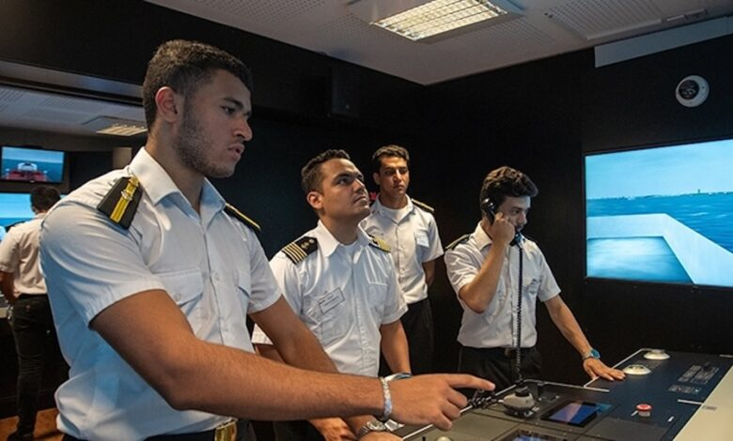
Cuộc cách mạng tiếp theo trong đào tạo hàng hải không phải là một khóa học mới — mà là một cách nhìn mới, theo Matt Gilbert, nhà sáng lập và CEO của Yuni.
Năm 1956 là một năm đáng chú ý. John McCarthy đưa ra thuật ngữ “trí tuệ nhân tạo” tại Hội thảo Dartmouth, đề xuất những cỗ máy có thể suy luận và giải quyết vấn đề. Benjamin Bloom giới thiệu một thang phân loại (taxonomy), nền tảng của giáo dục dựa trên năng lực hiện đại. Và Malcolm McLean cho con tàu Ideal X chạy từ Newark đến Houston, mở ra kỷ nguyên container hóa – một bước đột phá về quy mô làm thay đổi thương mại toàn cầu.
Ba lĩnh vực khác nhau lại chia sẻ một ý tưởng chung: tổ chức các môi trường và ý tưởng thành các cấu trúc logic chuẩn hóa sẽ tạo ra khả năng mở rộng. Trí tuệ nhân tạo cần cách biểu diễn suy luận. Đào tạo cần cấu trúc hóa việc học. Vận tải biển cần một đơn vị chuẩn để biến đổi logistics. Mỗi đột phá đã tạo ra một “kiến trúc” giúp xử lý sự mơ hồ, cho phép quản lý, chia sẻ và cải tiến sự phức tạp.
Đào tạo hàng hải cũng chịu ảnh hưởng của các xu hướng này. STCW Convention là một trong những khung năng lực lớn nhất thế giới, sử dụng cách tiếp cận dựa trên kết quả, tương đồng với hệ thống của Bloom. Các bằng cấp học thuật và nghề nghiệp trên bờ cũng có nền tảng chung về đánh giá và chứng nhận.
Tuy nhiên, Đào tạo thường được tổ chức quanh điểm kết thúc – khóa học, chứng chỉ, tuân thủ. Những yếu tố này là cần thiết, nhưng chỉ mang tính đại diện. Chúng bị giới hạn theo thời gian và không phản ánh cách năng lực thực sự phát triển, cách phán đoán được cải thiện, hay cách con người làm việc dưới áp lực và điều kiện thay đổi.
Đào tạo thường mang tính tất định, trong khi vận tải biển lại mang tính xác suất. Quyết định phải được đưa ra khi thông tin chưa đầy đủ: thời tiết thay đổi, thị trường biến động, căng thẳng địa chính trị gia tăng, yếu tố con người tương tác, tài sản giá trị cao đối mặt với rủi ro phức hợp. Năng lực không chỉ là kiến thức — mà là khả năng diễn giải tín hiệu và hành động phù hợp trong bối cảnh.
Ý tưởng này có nền tảng sâu xa. Baruch Spinoza cho rằng kiến thức đến từ việc nắm bắt các mối quan hệ, không phải từ các dữ kiện rời rạc. Thomas Bayes xây dựng một khung toán học để cập nhật niềm tin khi có bằng chứng mới — không phải ngẫu nhiên mà một trong những chương trình đào tạo hàng hải hàng đầu đặt tại Bayes Business School, trong đó tập trung vào việc ra quyết định trong điều kiện bất định. Đây không phải là lý thuyết trừu tượng, mà là thực tế vận hành của mọi chuyên gia hàng hải thương mại.
Các cấu trúc của học tập theo cách truyền thống khó phản ánh thực tế đó. Hoàn thành khóa học không đồng nghĩa với có năng lực. Tham gia không đồng nghĩa với phán đoán. Chứng chỉ không đảm bảo hiệu suất khi điều kiện thực tế khác xa bài thi.
Các hệ thống quản lý năng lực hiện nay – hồ sơ chứng chỉ, gia hạn, ma trận thuyền viên – thực chất chỉ là “tủ hồ sơ nâng cao”, chưa phải là trí tuệ. Chúng cho biết đã học gì và khi nào hết hạn, nhưng không thể cho biết người đó đã sẵn sàng cho vai trò mới, tuyến mới hay khủng hoảng tiếp theo hay chưa. Kiến trúc này đã đạt tới giới hạn.
Trí tuệ nhân tạo gần đây được đưa vào như một công cụ hỗ trợ nội dung. Nó giúp giải thích và ghi nhớ, nhưng tạo thêm nội dung không có nghĩa là giúp làm tăng năng lực. Điều cần thiết là chuyển từ học tập dựa trên nội dung sang học tập dựa trên bằng chứng – từ mô hình “học + thi = chứng chỉ” sang mô hình xác suất, trong đó năng lực phát triển theo thời gian khi bằng chứng được tích lũy.
Trong thực tế, điều này có nghĩa là: một học viên hoàn thành mô-đun huấn luyện về trực ca, một chuyên viên thuê tàu học một khóa học về ra quyết định thương mại, một trưởng cảng tham gia đào tạo lại. Hiện nay, chúng là những sự kiện riêng lẻ – được cấp chứng chỉ rồi bị “lưu kho”. Không có ngôn ngữ chung, không có kết nối, và ranh giới tàu/bờ lại càng bị củng cố bởi chính cấu trúc đào tạo này.
Một “đồ thị năng lực chung” sẽ thay đổi điều đó. Mỗi hoạt động học tập – mô phỏng, khóa học, đánh giá thực tế – trở thành một nút dữ liệu, tạo bằng chứng gắn với cấu trúc chung về kỹ năng và vai trò. Khi đó, hồ sơ trực ca của học viên, mô hình ra quyết định của chuyên viên, và đào tạo của trưởng cảng đều nằm trong cùng một bức tranh. Tổ chức có thể nhìn thấy năng lực đang phát triển ở đâu và chưa phát triển ở đâu, xuyên suốt các cấp bậc và giữa tàu – bờ.
Giảng viên giàu kinh nghiệm vẫn giữ vai trò trung tâm, đặc biệt là trong việc phản tư và tạo môi trường tâm lý an toàn. Kiến trúc mới không thay đổi bản chất của việc giảng dạy tốt — mà đảm bảo rằng bằng chứng từ quá trình giảng dạy không biến mất sau khi khóa học kết thúc.
Container hóa không loại bỏ tàu, cảng hay thuyền viên — nó cung cấp một kiến trúc chung để tất cả cùng vận hành. Một “lớp trí tuệ năng lực” cũng vậy. Khóa học vẫn tồn tại. Chứng chỉ vẫn tồn tại. Giảng viên vẫn tồn tại — và còn quan trọng hơn. Điều thay đổi là bằng chứng không còn biến mất, mà được tích lũy, kết nối và phát triển theo thời gian.
Cuộc thay đổi mang tính cấu trúc tiếp theo của đào tạo hàng hải không phải là một khóa học mới — mà là một cách nhìn mới.
Đừng chỉ nhìn vào chứng chỉ — hãy theo dõi năng lực thật qua dữ liệu và trải nghiệm thực tế theo thời gian.
-------------------------------------

